
Kocuransky hlásnik

Pre občanov obce Kocurany číslo: 1/2011
898 rokov od I. písomnej zmienky o obci

Úvodné slovo
V mesiaci jún uplynie osem rokov od vydania prvého čísla Kocuranskeho hlásnika, v ktorom prinášame občanom najdôležitejšie informácie z činnosti samosprávy obce, z rokovaní zastupiteľstva, o čerpaní rozpočtu, o investičných zámeroch, o pripravovaných podujatiach... Veríme, že aj týmto spôsobom občania získavajú informácie o veciach verejných, popri informovanosti z obecného rozhlasu, z internetovej stránky obce, z úradnej tabule, z verejných stretnutí s občanmi obce ako aj osobným kontaktom s volenými zástupcami. Týmto číslom meníme aj formát „Hlásnika“ z pôvodného malého formátu (A5) na väčší formát (A4), ktorým budeme môcť priniesť viac informácií a aj pár fotografií.
.

Vážení spoluobčania,
sú pred nami veľkonočné sviatky, ktorým predchádzal od popolcovej stredy 40 dňový pôst. Verím, že po pôstnom období príde čas hojnosti, radosti a zdravia, že si ľudia budú nachádzať cesty jeden k druhému. Prajem vám, aby ste veľkonočné sviatky strávili podľa svojich predstáv, načerpali fyzických, ale aj duševných síl, do ďalšieho obdobia tohto roka.
K radu ďalších vinšovníkov aj ja podľa dobrých zvykov pripojiť sa chcem –
keď nie inšie - aspoň skromné vinše:
Pekné sviatky, dobrú zhodu, ženám čerstvú, sviežu vodu,
mužom tiež nech sladko je, nech si prídu na svoje.

.

Vyhlásenie súťaže „Moja záhradka, môj dom - 2011“.
Aj v tomto roku sme na stretnutí občanov obce dňa 25.3.2011 v kultúrnom dome vyhlásili už 8. ročník súťaže „Moja záhradka, môj dom.“ V mesiaci máj vyfotíme vybrané, upravené predzáhradky a priečelia rodinných domov, aby fotografie mohli byť vystavené na nástenke, ktorá bude umiestnená v našom obchode. Každý občan a návštevník obce svojim hlasom bude môcť rozhodnúť, ktorá je najkrajšia. Posledné hlasovanie bude na podujatí „Rozlúčka s prázdninami dňa 27. augusta 2011. Po dohode na verejných stretnutiach s občanmi, do súťaže už nebudú fotografované záhradky, ktoré boli v predchádzajúcom období trikrát ocenené.
Podľa platných odovzdaných hlasov sa stanoví poradie a prvé tri najkrajšie predzáhradky budú odmenené vecnými cenami na verejnom stretnutí občanov na jeseň tohto roka.

Pozvánka na najbližšie kultúrne podujatia
V sobotu 30. apríla 2011 pozývame na slávnosť stavania „mája“. O 16.00 hod. bude pripravené pásmo vítania jari a zdobenia mája v športovom areáli, kde radi privítame deti aj spolu s rodičmi. O 18.30 hod. bude máj prenesený pred obecný úrad, kde bude hrať ľudová hudba a prebehnú posledné úpravy mája, ktorý bude po 19.00 hod. postavený pri kaplnke. Pred úradom bude pripravené posedenie s občerstvením. Hrať bude ľudová hudba Braňa Jakubisa.
Na oslavu Dňa matiek pozývame 8. mája do kultúrneho domu, spojenú so súťažou o najchutnejší koláč a zákusok. Začiatok bude o 16.00 hod. Koláče a zákusky je potrebné priniesť do 15.30 hod. do KD. Víťazi budú ocenení. Pripravený bude aj kultúrny program. Pozývame všetky mamy, manželov, priateľov aj deti, spoločné osláviť Deň matiek.

Ako sme nakladali s odpadom v roku 2007
V uplynulom roku sme z našej obce vyviezli celkom 130,4 t komunálneho odpadu. Z toho bolo 2,25 t plastov, 6,62 t skla, 1,17 t papiera, 1,39 t textilu, 2,15 t elektroodpadu , 1,81 t železa a 1,5 t autobatérií. Za likvidáciu odpadov sme zaplatili 199.223,- Sk . Boli zakúpené 2 ks nových nádob na sklo za cenu 16.898,- Sk. Poplatky za odpad vyberané od občanov ostali nezmenené a tak suma vybraná od občanov bola 152.450,- Sk. Verím, že nakladanie s odpadmi v roku 2008 bude priaznivejšie, hlavne je tu možnosť venovať väčšiu pozornosť separovaniu odpadov. Pri separovaní sa do obce z časti vracajú peniaze z recyklačného fondu a zo zberných surovín.

Nezabudnite a neprehliadnite!!!
- - zákaz vypaľovania trávy, pálenie buriny a odpadov na záhradách
- - na povinnosť kosenia lúk a záhrad, predchádzanie zaburiňovaniu pozemkov

Najbližšie pripravovaný separovaný zber
- zber vriec s plastmi bude 19.5., 10.6., 22. 7., 12.8., 9.9. a 11.11. 2011
- pripravujeme zber elektroodpadu, nebezpečného odpadu, papiera, železa

Stručne o pozemkových úpravách v obci
Na druhom zasadnutí obecného zastupiteľstva dňa 16.2.2011 starosta privítal zástupcu pozemkového úradu v Prievidzi Ing. Jána Kulicha, ktorý zabezpečuje zo strany štátnej správy dohľad a vedenie pozemkových úprav v obci Kocurany. Informoval prítomných o umiestnení dokumentov na internetovej stránke obce, vrátane stanov združenia. Následne odovzdal slovo Ing. Kulichovi, ktorý oboznámil prítomných s priebehom prác, čo je urobené a čo sa pripravuje. Dôležité je venovať pozornosť návrhu stanov Združenia účastníkov pozemkových úprav. Tieto stanovy sú zverejnené na stránke obce v položke Pozemkové úpravy a vyvesené na úradnej tabuli Obce Kocurany. Pripravuje sa ustanovujúce Zhromaždenie účastníkov pozemkových úprav pre Združenie účastníkov pozemkových úprav, ktoré sa malo uskutočniť začiatkom apríla 2011 „no z technických príčin zo strany Obvodného pozemkového úradu sa toto zhromaždenie uskutoční v priebehu mesiaca máj 2011“. Na tomto zhromaždení budú podané podrobné informácie o pozemkových úpravách, prezentovaná vykonaná činnosť v rámci prebiehajúcich pozemkových úprav, budú sa schvaľovať Stanovy a voliť predstavenstvo, ktoré by malo pozostávať minimálne z 11- tich členov. Po informáciách a krátkej diskusií starosta poďakoval Ing. Kulichovi za účasť na zasadnutí OZ.
Združenie účastníkov pozemkových úprav je právnickou osobou, ktoré vzniká na prvom zhromaždení účastníkov pozemkových úprav. Jeho náplňou je najmä:
- spolupracovať pri príprave a prerokúvaní úvodných podkladov projektu pozemkových úprav
- dohliadať na postup vykonávania pozemkových úprav
- najvyšším orgánom združenia je zhromaždenie účastníkov pozemkových úprav
- výkonným orgánom združenia účastníkov je predstavenstvo, ktoré zastupuje združenie účastníkov v konaní o pozemkových úpravách
- vnútorné pomery združenia účastníkov upravia stanovy, ktoré schvaľuje zhromaždenie účastníkov
- združenie účastníkov zaniká uznesením zhromaždenia účastníkov po vybudovaní všetkých v projekte pozemkových úprav plánovaných spoločných zariadení a opatrení

O čom rokovalo obecné zastupiteľstvo – na 2. zasadnutí dňa 16.2.2011 boli prítomní informovaní pracovníkom pozemkového úradu v Prievidzi o priebehu pozemkových úprav, poslanci schválili vyhlásenie voľby hlavného kontrolóra, nakoľko doterajšiemu kontrolórovi skončilo funkčné obdobie, ďalej bol schválený plán kultúrnej a športovej činnosti na I. polrok 2011, smernica o sociálnom fonde, sadzobník úhrad za poskytovanie informácií a štatút kronikára obce. Za kronikárku obce bola zvolená pani Gabriela Adámiková. Na 3. zasadnutí dňa 30.3.2011 boli prítomní informovaní o čerpaní rozpočtu za rok 2010 a bol schválený záverečný účet obce za rok 2010 bez výhrad. Hlavný kontrolór predniesol stanovisko k záverečnému účtu obce, v ktorom odporučil jeho schválenie bez výhrad a tiež bola prečítaná správa audítorky Ing. Mileny Korcovej, Žiar nad Hronom, ktorá konštatovala, že hospodárenie obce je v súlade s právnymi predpismi SR. V ďalších bodoch rokovania boli schválené všeobecné záväzné nariadenia obce č. 49/2011 o povinnosti vypracovať povodňový plán, č. 50/2011 o regulácií podnikateľskej činnosti na území obce a č. 51/2011 o poplatkoch za znečisťovanie ovzdušia. Bol tiež predložený a schválený zápis do kroniky za rok 2010. Na základe spracovaného geometrického plánu č. 38/2011 bola schválená Zmluva o zriadení vecného bremena medzi Obcou Kocurany a SPP – distribúcia, a.s. Bratislava. Schválené boli zámery na ďalšie obdobie a to výstavba II. etapy obecných bytov - 24 b.j., prípravy na revitalizáciu centra obce, drobné úpravy v areáli cintorína, zabezpečenia osadenia obrubníkov v stanovených úsekoch cesty a jej odvodnenie s využitím priepustov a spracovanie projektu na uvedené práce, dokončenie autobusovej zastávky Nižovec, v športovo-oddychovom areáli doplniť piknikové stoly a osadiť dopadové plochy, realizovať projekt cezhraničnej spolupráce s obcou Lukoveček a osadiť parkové lavičky pri bytovke. Ďalej starosta informoval o činnosti spoločného obecného úradu Bojnice, ktorý pre našu obec zabezpečuje výkon stavebného úradu a opatrovateľskej služby. Na záver rokovania prebehla voľba hlavného kontrolóra na obdobie 2011 – 2017, kde bol zvolený PHDr. Róbert Géczy s úväzkom 0,06.

Ako sme nakladali s odpadom za rok 2010
Z obce sme vyviezli spolu 136,2 t komunálneho odpadu, z toho bolo 9,1 t veľkoobjemového odpadu. K tomu bolo vyseparovaných 1,88 t plastov, 4,59 t skla, 1,90 t papiera, nebezpečných odpadov 1,24 t a 0,72 t železa. Za likvidáciu odpadov sme zaplatili 10.893,09 €. Poplatok za odpad vyberaný od občanov sa nemenil, ostal 16,50 € na občana a rok. Vybrali sme celkom 7.025,43 €. Za separovanie odpadov bola podaná žiadosť obce o príspevok z recyklačného fondu za rok 2010 v mesiaci apríl 2011. Pri nakladaní s odpadmi chceme poďakovať všetkým občanom, ktorí sa zapájajú do separovania odpadov. Počas roka bol využívaný aj drvič konárov, ktorý sa dá zapožičať bezplatne na obecnom úrade.

Signály civilnej ochrany obyvateľstva sa budú v pravidelných intervaloch ( každý druhý piatok v mesiaci) preskúšavať aj v našej obci. To znamená, že o 12.00 hod. bude spustený jednominútový tón sirény. v obecnom rozhlase.

Kultúrne okienko s fotografiami.
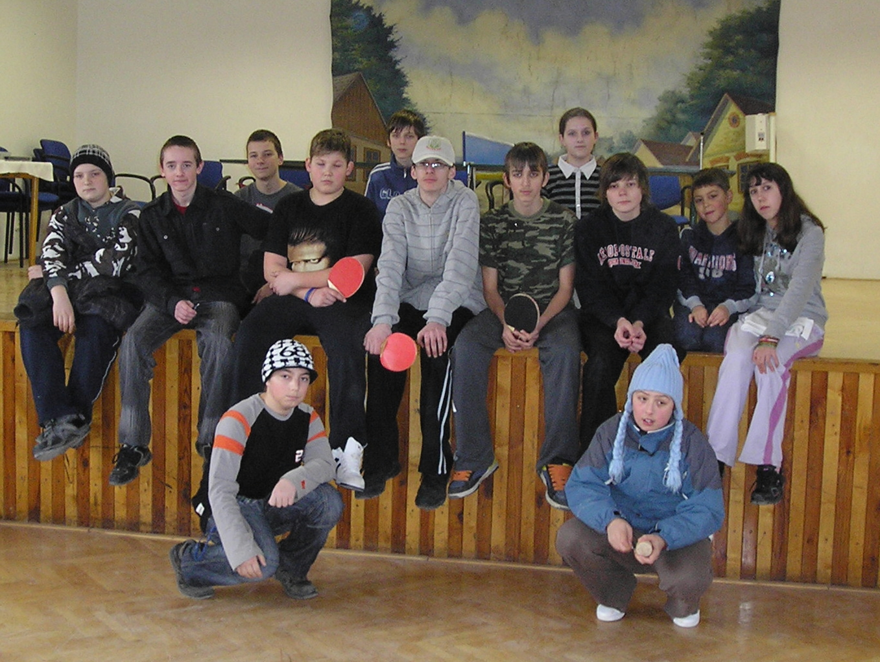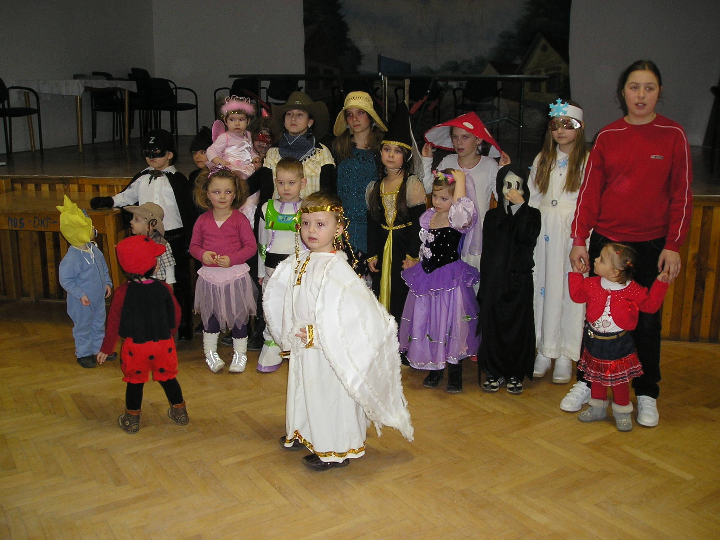

V utorok 15.2.2011 sa uskutočnil stolnotenisový turnaj detí v kultúrnom dome Kocurany. Celkom sa ho zúčastnilo 14 detí, z toho 10 chlapcov a 4 dievčatá. Hralo sa v dvoch skupinách (chlapci a dievčatá) vyraďovacím spôsobom. V skupine chlapcov bolo poradie nasledovné: 1. Denis Vážan, 2.Tomáš Kodaj,
3. Lukáš Bránik. V skupine dievčat bolo poradie nasledovné: 1. Michaela Šemrincová, 2. Romanka Brániková, 3. Katka Šemrincová. Súťažiaci na prvých troch miestach dostali vecné ceny (1. tričko, 2. šiltovka, 3. drevené Jojo všetko s erbom obce Kocurany) a všetci ostatní dostali perá.
Na záver jarných prázdnin v sobotu 19.2.2011 sa uskutočnil v kultúrnom dome detský karneval masiek . Zúčastnilo sa ho 19 detí, ktoré prišli povzbudiť aj rodičia, starí rodičia a starší kamaráti. Aby mohli byť masky vyhodnotené, bola zostavená nezávislá porota v zložení: p. Adámiková Gabriela, p. Vladimíra Bírová a p. Roman Šandor. V rámci programu bola prezentácia masiek, čo resp. koho maska predstavuje, pochod masiek, tanec masiek spoločne aj s rodičmi a spoločné hry. Vyhodnotenie masiek bola veľmi ťažká úloha, lebo všetky masky boli pekné a zaujímavé, a preto sa porota rozhodla oceniť všetky masky. A tak po jednom prichádzali prevziať si sladkosť a drevenú hračku JOJO so symbolom obce Kocurany. V závere si všetky masky zatancovali, alebo len tak voľne poskakovali na tanečnom parkete.

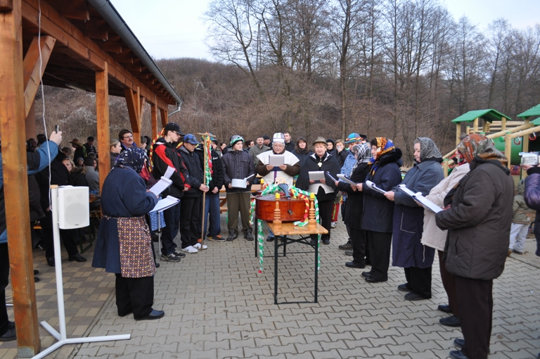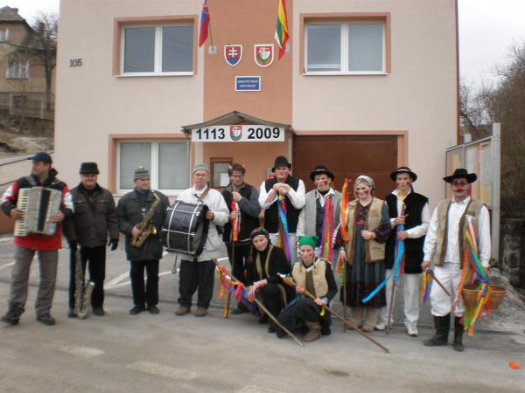

Komisia kultúry a športu v spolupráci s obecným úradom, klubom mládeže, speváckou skupinou Hrabovka zorganizovali v sobotu 5. marca 2011 Fašiangy na dedine. Sprievod masiek po obci začal o 10.00 hod. už tradične spolu s hudobnou skupinou Braňa Jakubisa z horného konca. Fašangovníci navštívili každý dom, aby podľa želania zahrali "Fašiangy" a za malú odmenu pridali ľudovú pesničku, v tanci vykrútili gazdu i gazdinú. Neohŕdli vajíčko, slaninku, klobásu alebo nejaké to "euro". Od skorého rána prebiehala v športovom areáli obecná zabíjačka, kde pod vedením majstra mäsiara sa pripravovali rôzne zabíjačkové špeciality - ako klobásy, jaternice, zabíjačková kaša i kapustnica. Po skončení sprievodu masiek sa hudba presunula do športového areálu, kde pokračovali v hraní, aby sa zabíjačkové špeciality ľahšie strávili a aby si návštevníci aj do tanca skočili. O 17.00 hod. sa začalo pochovávanie basy v podaní žien z našej speváckej skupiny Hrabovka. Aj keď sme basu "Rózu" oplakali a rozlúčili sa s ňou, hudba hrala ďalej, pokiaľ bolo čo jesť a piť. Zábava sa končila, aj keď už bolo chladno, až po 21.00 hod.

Verejné stretnutie s občanmi
Dňa 25. marca 2011 sa uskutočnilo stretnutie s občanmi obce. Prítomní boli informovaní o hospodárení za predchádzajúci rok 2010, o schválenom rozpočte na rok 2011, o pripravovaných zámeroch a investíciách, tak ako boli následne schválené na 3. zasadnutí obecného zastupiteľstva, o pozemkových úpravách a o vydaní lesa súkromným vlastníkom. V ďalšom bode sa hovorilo o pripravovaných zmenách pri prevádzke a správe cintorína, ktoré vyplynuli aj z nového zákona č. 131/2010 o pohrebníctve. Správu cintorína bude vykonávať vybratá spoločnosť, ktorá má platnú licenciu a oprávnenie vykonávať pohrebné služby a správu pohrebiska. Boli oslovené spoločnosti v okrese a tiež bola zverejnená ponuka prevádzkovania pohrebiska v obci na internete. Po vyhodnotení ponúk a rokovaní, bude obecným zastupiteľstvom schválená a následne starostom obce podpísaná zmluva o prevádzkovaní pohrebiska. Zámerom je vybrať spoločnosť, ktorá bude poskytovať komplexné služby za najvýhodnejšie ceny. Čo to v praxi bude znamenať? Pri úmrtí rodina bude kontaktovať správcu pohrebiska na nonstop telefónnom čísle a dohodne spôsob zabezpečenia pohrebu od prevezenia tela do Domu smútku, ponúknutia rakvy, úpravy zosnulého, kvetinovej výzdoby, vykopania hrobu, zabezpečenie potrebných dokladov, odnesenie rakvy nad hrob, spustenie do hrobu a zasypanie rakvy. Tiež by mala byť ponuka na zhotovenie hrobového miesta s pomníkom. Všetky úkony budú vopred dohodnuté s rodinou, s dohodnutím ceny a spôsobu platenia. Bude tu však možnosť objednať si služby aj u inej pohrebnej služby, okrem otvorenia Domu smútku, kopania hrobu a spúšťania rakvy do hrobu. Občania platiaci úhradu za užívanie cintorína 2,- €/osobu/rok nebudú platiť nájomné za hrobové miesta, čo je 90,- €/na 10 rokov, za použitie Domu smútku, vodu, energie, kosenie a údržbu cintorína. V ďalšom bol vyhlásený VII. Ročník súťaže „Moja záhradka, môj dom 2011“. V bode rôzne starosta informoval o kontrole s Povodia Váhu, ohľadom potoka, jeho čistení a udržiavaní, o výrube stromov a potrebe vybavenia povolenia na stromy s obvodom kmeňa väčším ako 80 cm meranom vo výške 130 cm nad zemou, o pripravovaných zberoch odpadov (plasty, železný šrot, veľkoobjemové kontajnery, elektroodpad, papier), o preventívnych prehliadkach hasičov v rodinných domoch. Prítomní mali možnosť si pozrieť fotokroniku obce 2008-2010, s vyobrazením rodinných domov a jej obyvateľov, ostatné stavby obce a zoznam obyvateľov. Cena jednej knihy je 20,- € a záujemcovia si ju môžu objednať na obecnom úrade. Po informáciách bola otvorená diskusia. Do diskusie sa nik neprihlásil. Za účasť poďakoval a stretnutie ukončil starosta obce.
Na stretnutí bolo prítomných 38 občanov obce.

Vyhodnotenie čerpania rozpočtu za rok 2010
Hospodárenie obce k 31.12. 2010
Príjmy |  |  | Výdavky
Výnos dane z príjmov | 43 599,49 € |  | Správa obce | 46 524,12 €
Daň z nehnuteľností | 15 176,68 € |  | elektrická energia | 195,12 €
Daň za psa | 427,22 € |  | vodné | 1 115,22 €
Komunálny odpad | 7 025,43 € |  | poštovné, telefóny | 1 009,99 €
Ostatné miestne dane | 1 997,97 € |  | drobný materiál | 533,61 €
Prenájom bytov | 23 956,99 € |  | Kanc. a čistiace potreby | 430,87 €
Ostatné prenájmy | 1 099,00 € |  | školenia, členské príspevky | 632,73 €
Správne poplatky | 359,36 € |  | Všeob. a špeciálne služby | 7 767,75 €
Úhrada za služby na cintoríne | 726,00 € |  | Popl. banke, úrok z úveru | 2 314,86 €
Ostatné poplatky | 809,89 € |  | Vývoz a uloženie odpadu | 10 893,09 €
Úroky | 74,00 € |  | Nákup šport. potrieb | 9 101,00 €
Ostatné príjmy | 58,31 € |  | Kultúrne a športové poduj | 1 622,16 €
Dotácie na prenes. kompetencie | 574,01 € |  | Nákup pozemkov | 404,00 €
Dotácie na voľby | 1 493,39 € |  | Projekty, prípravné práce | 10 489,03 €
Dotácia na športové potreby | 9 101,00 € |  | Výstavba bytovky - vlastné | 31 738,17 €
Dotácia na bežné výdavky zo ŠR | 3 133,00 € |  | Výstavba bytovky - dotácia | 175 894,57 €
Dotácia na techn. zhodnotenie | 12 800,00 € |  | Výstavba bytovky - ŠFRB | 39 192,45 €
Dotácia na bytovku | 175 894,57 € |  | Inž. siete - vl. zdroje | 17 341,85 €
Dotácia na inž. siete | 41 990,30 € |  | Inž. siete - z dotácie | 41 990,30 €
Dotácia na rekonšt. rozhlasu | 11 790,00 € |  | Výstavba detského ihriska | 13 280,00 €
Dotácia na detského ihrisko | 13 277,00 € |  | Rekonštrukcia komunikácií | 146 134,35 €
Dotácia na miestne komunikácie | 146 134,35 € |  | Rekonšt. komun - vl. zdroje | 4 507,74 €
Úver ŠFRB | 39 192,45 € |  | Rekonšt. rozhlasu a VO-dot | 11 790,00 €
Úver na miestne komunikácie | 123 354,70 € |  | Rekonšt. rozhlasu a VO-vl.z | 6 950,88 €
Prevod z RF a zostatok 2009 | 73 634,90 € |  | Technické zhodnotenieOcÚ | 12 800,00 €
Spolu príjmy | 747 680,01 € |  | Splátka úveru | 141 347,42 €
 |  |  | Spolu výdavky | 736 001,28 €
Rozdiel príjmov a výdavkov | 11 678,73 €
Výsledok hospodárenia vo výške 11.678,73 € je vrátane finančných operácií.. Obec na zákl. zák. č.583/2004 § 16 netvorí rezervný fond. Záverečný účet obce bol schválený OZ dňa 30.3.2011 a účtovná závierka overená audítorkou Ing. Milenou Korcovou zo Žiaru nad Hronom.

Vydal: Obecný úrad Kocurany Ing. Vojtech Čičmanec - starosta obce
Tel.:+421 46 5439872 Fax: +421 46 5439874 www.kocurany.sk e-mail: obec@kocurany.sk

